ACTIVIDAD SOBRE DIAGRAMAS DE FLUJOS
DE ACUERDO CON EL SIGUIENTE EJEMPLO, REPRESENTAR LOS SIGUIENTES ALGORITMOS POR MEDIO DE DIAGRAMAS DE FLUJO.

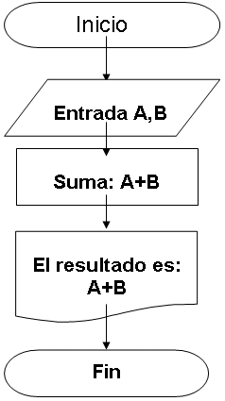
EJEMPLO
Algoritmo que suma dos números
Paso1- Inicio _ algoritmo _suma
Paso2-Declarar variables A y B de tipo numérico
Paso3-Escribir ("Ingrese el valor de A y B respectivamente ")
Paso4-Leer (A, B)
Paso5-("El resultado es:", A+B)
Paso6-Fin_algoritmo_suma.

EJERCICIOS
Algoritmo que reste dos números
Paso1- Inicio _ algoritmo _resta
Paso2-Declarar variables A y B de tipo numérico
Paso3-Escribir ("Ingrese el valor de A y B respectivamente ")
Paso4-Leer (A, B)
Paso5-("El resultado es:", A-B)
Paso6-Fin_algoritmo_resta.

Algoritmo que determina si una persona es mayor de edad.
INICIO
Edad: Entero
ESCRIBE “¿cuál es tu edad?”
Lee Edad
SI Edad >= 18 entonces
ESCRIBE “Eres mayor de edad”
FINSI
Escribe “fin del algoritmo”
FIN

Algoritmo que calcula el área de un triángulo.
Paso1-Inicio_algoritmo_área _triángulo
Paso2-Declarar base, altura y área de tipo real
Paso3-Escribir ("Ingrese el valor de base y altura respectivamente")
Paso4-Leer (base, altura)
Paso5-a=base*altura/2
Paso6-Escribir ("El resultado es: ", área)
Paso7-Fin_algoritmo_área_triángulo.

